浙江理综2012化学试题解析
7.答案：B
【解析】太阳能分解水制氢是把光能转变为化学能的绿色化学方法，A正确；油脂的水解产物高级脂肪酸是电解质，B错误；乙酸乙酯含有羰基，乙醇中没有，通过红外光谱可以区分，C正确；石油催化裂化的目的是提高汽油等轻质油的产量与质量，裂解的目的是得到小分子的烯烃，D正确。
8.答案：A
【解析】A中产生的氢气速率突然减小，说明已经无法构成原电池， 锌镀层完全反应；B中氯元素的存在形式不一定是氯离子，错误；C中亚铁离子加热过程中易被氧化，错误；D中受酸腐蚀应涂碳酸氢钠，错误。
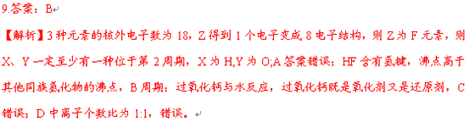
10.答案：D
【解析】
根据题意可知：电极均为惰性电极，在阴极室，水得电子变成氢气，A正确；阳极室OH-失去电子，使阳极区氢离子浓度增大，平衡右移，B正确；总制备方程式为，c正确；根据方程式可求，转化率为1-2／d，D错误。
11.答案：D

【解析】:A 化合物的名称应为2,6-二甲基-3-乙基庚烷，错误；B中可以形成4中二肽，错误；C中含有多个苯环，不是苯的同系物，错误；D答案正确。[中@国教#育出^版*网&]
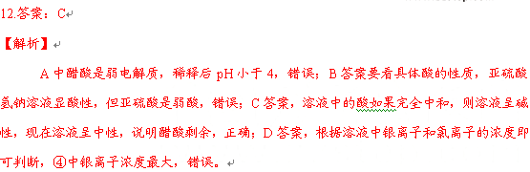
13．答案：C
【解析】经分析可知，溶液中不能含有镁离子和铝离子，一定含有偏铝酸根和硅酸根，钾离子一定存在溶液中，C正确；A中气体甲的成分含有二氧化硫和二氧化碳，错误；沉淀甲只有硅酸沉淀一种，错误；D中碳酸根和硫酸根可以共存。

26．答案：（1）Cu（OH）₂ 或Cu₂（OH）₂CO₃ 2.6×10⁻⁹mol／L
（2）在干燥HCl的气流中加热脱水[中@国*教育%&出版#网]
（3）①淀粉溶液，蓝色褪去，放置一段时间不复色
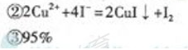[来%源:中国教育&出版网^@#]
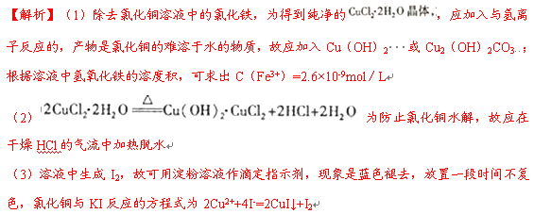
试样中的质量分数，根据反应的方程式可得；试样中氯化铜的物质的量与硫代硫酸钠的物质的量相等，则质量分数为：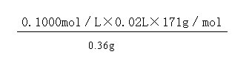=95﹪

27.(1)-41.2 (2)小于 （3）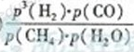增大
（4）系统内强放热的甲烷氧化反应为强吸热的蒸汽重整提供能量。
（5）①B
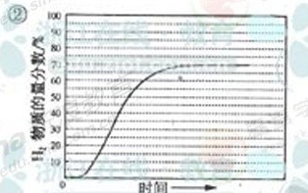[中~国&^教育出#*版网]
(6)甲烷的氧化程度过高，氢气和氧气反应

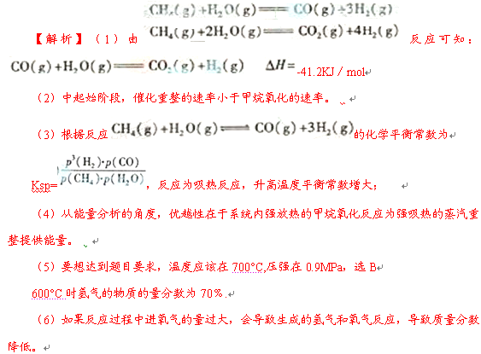
28.答案（1）干燥管 吸收氯化氢
（2）防止氯化铝与乙酸酐水解
（3）AD
（4）把溶解在水中的苯乙酮提取出来以减少损失，否，乙醇与水混溶
（5）检漏 放气 打开上口玻璃塞[来#源@:^%中*教网]
（6）C AB
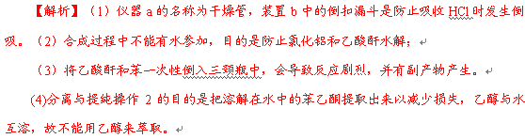
（5）分液漏斗在使用前要检验是否漏水，振荡时要不断放气，分液操作前要打开分液漏斗的上口玻璃塞，然后放出下层液体。
（6）蒸馏时温度计的水银球应在蒸馏烧瓶的支管口处，导致蒸馏出的物质含有低沸点物质的装置为AB
29.答案：（1）CD
（2）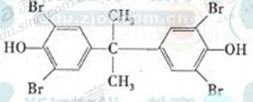取代反应[www^.zzst@#e%p.c&om]
（3）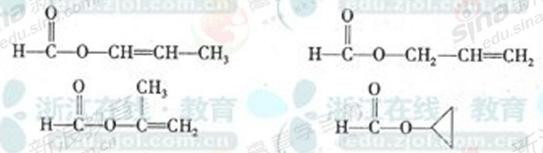
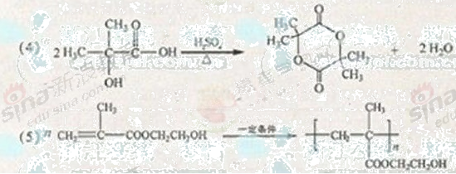
[来@^%~源#:中国教育出版网]
【解析】（1）由于化合物A能与氯化铁发生显色反应，故应含有酚羟基，分子含有2个完全相同的甲基，其苯环上的一硝基化合物只有2种，并且A和2mol溴水发生反应，则A的结构简式为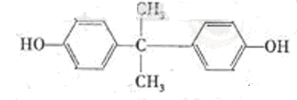故A、B错误； 由题意知B的结构简式为：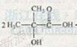，则